И. А. Богуш, А. А. Бурцев, М. Ю. Джангиров
Южно-Российский государственный технический университет
(Новочеркасский политехнический институт), г. Новочеркасск, Россия,
a_burtsev@mail.ru

ПАРАМЕТРИЧЕСКОЕ ОНТОГЕНИЧЕСКОЕ МОДЕЛИРОВАНИЕ

КОЛЧЕДАННЫХ МЕСТОРОЖДЕНИЙ

I. A. Bogush, A. A. Burtsev, M. J. Dzhangirov
South-Russian State Technical University (NPI), Novocherkassk, Russia

PARAMETRIC ONTOGENIC MODELLING
OF MASSIVE SULFIDE DEPOSITS

Authors open a question of systematization of massive sulfide deposits that is generally based on the construction of geological and genetic models of concrete deposits. The criteria of the typification of massive sulfide deposits are not uniform. It is necessary to change the systematization of massive sulfide deposits on the base of parametric modelling. Authors range massive sulfide deposits through the genetically informative hardness of pyrite.

Систематике и типизации колчеданных месторождений вулканической ассоциации посвящена обширная научная литература. В течение последних десятилетий в геологической науке произошли важные события, существенно повлиявшие на учение о месторождениях полезных ископаемых и металлогению. На смену классической геосинклинальной гипотезе пришла концепция тектоники литосферных плит. Одним из частных результатов этого стало использование геодинамического режима формирования рудоносных геологических формаций для классификации колчеданных месторождений [Еремин и др., 2000] с отражением соотношения между основными рудными компонентами (Pb–Cu–Zn). В некоторой степени эта систематизация перекликается с подразделением колчеданных месторождений на основе корреляционно связанных вариаций состава рудоносных толщ и руд. Н. И. Еремин с соавторами используют следующее подразделение колчеданных месторождений: медно- и медно-цинково-колчеданные месторождения в недифференцированных базальтоидных (офиолитовых) формациях и медно-цинково-колчеданные и колчеданно-полиметаллические (иногда с баритом) месторождения в бимодальных базальт-риолитовых и последовательно дифференцированных базальт-андезит-дацит-риолитовых формациях. Большинство известных в мире вулканогенных колчеданных месторождений относятся к типу куроко [Еремин и др., 2000].
В. А. Прокиным, И. Б. Серавкиным, Ф. П. Буслаевым и др. [Прокин и др., 1992] предложена классификация, имеющая в основе геодинамический режим формирования рудоносных геологических формаций. В качестве подразделения кипрского типа этими авторами выделен оманский (домбаровский) подтип, включающий в себя Летнее, Осеннее и Правобережное месторождения. К уральскому типу относятся Гайское (Южный Урал) и Урупское (Северный Кавказ) месторождения. Джусинское месторождение отнесено к баймакскому подтипу уральского типа.
Систематика объектов базируется на том, что такие главные типы медноколчеданных и колчеданно-полиметаллических месторождений как кипрский, уральский, рудно-алтайский, куроко, филизчайский, среднегорский (малокавказский) как правило, обоснованы построением частных геолого-генетических моделей конкретных месторождений. Критерии типизации колчеданных месторождений не унифицированы. К филизчайскому типу, не включенному
Н. И. Ереминым и др. [2000] в свою классификацию колчеданных объектов, относится уникальное по условиям рудонакопления крупное месторождение Кизил-Дере (Дагестан).
О несовпадении классификационных критериев говорят серьезные разногласия целого ряда отечественных исследователей [Кривцов и др., 2002] с С. Т. Бэрри и Н. Д. Хэннингтоном [Barrie, Hannington, 1999].
Назрела необходимость перехода от систематизации рудных объектов на базе качественных и полуколичественных критериев к подразделению месторождений на основе параметрического моделирования [Кривцов и др., 2002].
На основе многолетнего изучения типоморфных параметрических показателей пирита более 50 месторождений Кавказа и Южного Урала разработана онтогеническая модель колчеданных месторождений [Богуш, Бурцев, 2004]. Самым информативным из типоморфных минерало-физических показателей является микротвердость пирита, которая количественно отражает генетический спектр и метаморфические трансформации рудного вещества.
Микротвердость оценивалась статистически в зернах агрегатах пирита в полированных шлифах, с учетом полигенности пирита – в одном аншлифе производилось 52 замера. Исследованиям подвергались рудные образцы по наиболее типичным сечениям месторождений, так что в каждом месторождении оценивалось не менее, чем 5000 единичных замеров. Общее количество замеров (более 110 тыс.) позволило статистически онтогенически характеризовать колчеданные объекты. В колчеданных рудах по широкому комплексу типоморфных показателей, в т.ч. по микротвердости (Н, МПа), выделено шесть различающихся визуально генетических типов пирита: осадочный Н₀ (4.71–9.61), диагенетический
Н₁ (9.81–11.7), автобластический Н₂ (11.6–12.7), метасоматический Н₃ (11.8–12.9), пирит регионального метаморфизма Н₄ (12.9–14.8), пирит высоких степеней локального метаморфизма Н₅ (14.8–21.5). Последовательная смена указанных генетических типов пирита отражает процесс колчеданного рудообразования [Богуш, Бурцев, 2004].
Генетический спектр пиритного оруденения, выраженный через микротвердость, успешно отражает треугольная диаграмма (рис.), где вершины треугольника соответствуют максимальному развитию процессов: левая вершина I – (Н₀+Н₁) – седиментогенез и диагенез;

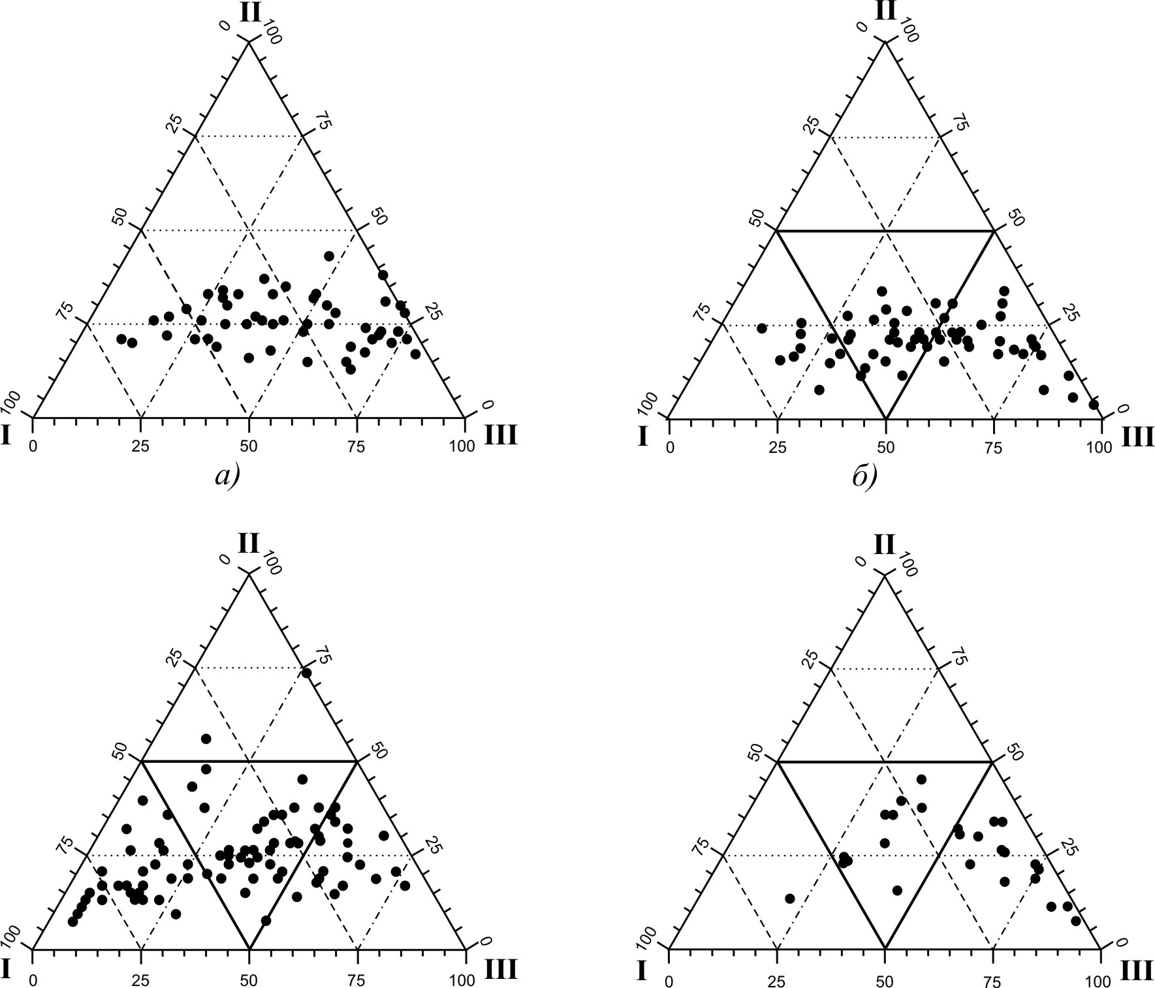

Рис. Генетические диаграммы микротвердости пиритов колчеданных объектов Кавказа и Южного Урала; месторождения: а) – Джусинское; б) – Барсучий лог; в) – Комсомольское; г) – Урупское.
верхняя вершина II – (Н₂+Н₃) – автобластез и метасоматоз и правая вершина III – (Н₄+Н₅) – региональный метаморфизм и наложенный метаморфизм эпигенетических трансформаций. Каждый колчеданный объект характеризуется своей специфической генетической диаграммой микротвердости (см. рис.). Скважины, по которым были составлены указанные диаграммы, являются эталонными, они адекватно и пропорционально представляют присутствие в разрезе месторождения всех генетических типов рудной минерализации.
Приведенные диаграммы визуально показывают особенности вариаций микротвердости пирита разных месторождений, отображая онтогенез колчеданных объектов через степень развития генетических типов пирита. Диаграммы Джусинского месторождения и месторождения Барсучий Лог дают сходную картину расположения точек, отображая генетическую аналогию между указанными месторождениями. Микротвердость пиритов Урупского месторождения на генетической диаграмме характеризует распространенность метасоматического и метаморфического пиритов на фоне практического отсутствия диагенетического пирита.
Генетическая диаграмма Комсомольского месторождения демонстрирует наличие и распределение наиболее полного спектра генетических типов пирита по сравнению с предыдущими. Микротвердость пирита этого месторождения варьирует в более широком диапозоне
показателей.
Так микротвердость отражает весь генетический спектр пиритной минерализации, в пределах универсального минералофизического пространства фиксируя сходство, различие и онтогеническое своеобразие каждого колчеданного объекта.

Литература
Богуш И. А., Бурцев А. А. Онтогенический атлас морфогенетических микроструктур колчеданных руд. Ростов-на-Дону: СКНЦ ВШ, 2004. 200 с.
Еремин Н. И., Дергачев А. Л., Сергеева Н. Е., Позднякова Н. В. Типы массивных колчеданных месторождений вулканической ассоциации // Геол. рудн. месторожд., 2000. № 2. С. 177–190.
Кривцов А. И., Минина О. В., Волчков А. Г., Абрамова Е. Е., Гричук Д. В., Ельянова Е. А. Месторождения колчеданного семейства. Серия: Модели месторождений благородных и цветных металлов / Под ред. А. И. Кривцова. М.: ЦНИГРИ, 2002. 282 с.
Прокин В. А., Серавкин И. Б., Буслаев Ф. П. и др. Медноколчеданные месторождения Урала: Условия формирования. Екатеринбург: УрО РАН, 1992. 307 с.
Barrie C. T., Hannington M. D. Classification of volcanic-associated massive sulfide deposits, based on host-rock composition. Volcanic-assoсiated sulfide deposits: processes and examples in modern and ancient setting // Reviews in Economic Geology, 1999. V. 8. P. 1–11.

